世界因你不一 YOUNG
——高顿教育 2025 校园招聘
一、企业简介

高顿是一家以科技驱动，以培养高质量人才为导向的科技教育公司，秉持“成就年轻梦想”的使命，陪伴学员实现可持续的个人提升和职业发展。

八大业务板块，多个知名品牌，终身学习体系

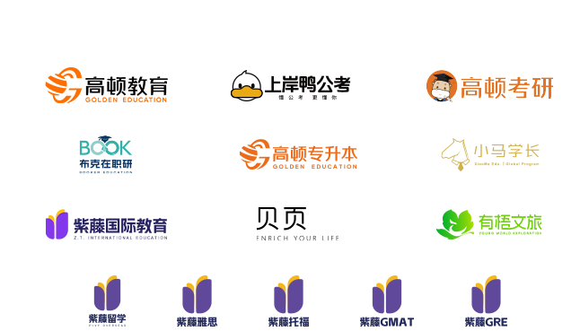
高顿致力于为年轻人构建多元化的成长服务生态，并以此打造了独特的终身学习体系，业务现已全面覆盖年轻人的学习成长需求，涵盖财经教育、招考培训、学历提升、国际教育、留学出国、实习实训、图书出版、文旅等众多领域，旗下拥有高顿教育、上岸鸭公考、高顿考研、布克在职研、紫藤、小马学长、贝页图书、有梧文旅等知名品牌。

口碑信赖之选，官方合作认证，前沿教研经验

自2006年创立至今，高顿已在全球 50 多个城市开设近 150 家分校及学习中心，拥有 7000 多名全职员工。与国内外超 400 所高校建立了合作关系，服务包括中石油、中国银行、南方电网、阿里巴巴、腾讯、沃尔玛、可口可乐在内的180000家国内外知名企业。

沉淀18年教研实践经验，拥有科研、教研双基底中心；数十项自主知识产权教育科技成果、行业内先进的技术配置、十亿题库、百大名师、千人教辅教材研究员，高效智能助力学习成长。

累计帮助超过700万学员实现了年轻梦想！

- 招聘岗位
职位类别 | 职位名称 | 需求人数 | 工作地点
管培类 | 综合管培生 | 80 | 上海
管培类 | 市场管培生 | 80 | 全国
管培类 | 项目管培生 | 80 | 全国
管培类 | 学管管培生 | 80 | 武汉、广州
管培类 | 销售管培生 | 80 | 全国
教研教学类 | 助理讲师  （雅思/考研数学/考研英语/考研政治/ 考研管综/金融硕士/ 法律硕士/国际商务硕士） | 15 | 上海
教研教学类 | 规划师（职业生涯/保研） | 15 | 上海
营销市场类 | 高校市场推广 | 20 | 全国
营销市场类 | 课程规划师 | 20 | 全国
运营支持类 | 用户运营 | 20 | 上海
运营支持类 | 活动运营 | 20 | 上海
运营支持类 | 内容运营 | 20 | 上海
学科产品类 | 学科产品 | 10 | 上海
实习生计划
蒲公英计划 | 25 届&26 届实习生 | 50 | 上海集训全国分配
注 ：具体岗位描述、工作地点以及实时岗位开放情况请关注校招官网：
https://zhaopin.gaodun.com/

三、人才发展
- 人才培养：覆盖职场成长全链路培养计划
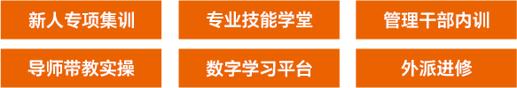
- 晋升发展：双通道晋升，发展方向明确
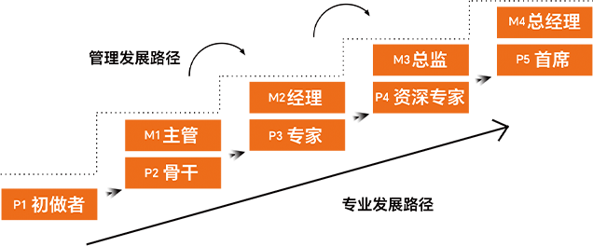
四、福利待遇
- 薪资标准：为优秀毕业生提供教育行业内有竞争力的薪资
- 基本保障：五险一金、商业保险、落户办理、无息房贷、带薪年假
- 激励认可：外派 MBA/DBA 项目进修计划、高顿合伙人计划、星光耀表彰奖励
- 职场幸福感：员工俱乐部、定期团建、生日关怀、节日福利 、下午茶补给、党团活动
- 员工归属感：年陈纪念、周年庆、IP周边福利、内部报名优惠、品牌团购福利

五、面试流程与简历投递
- 常规流程
网申/简历投递——在线笔试——多轮面试——offer发放——岗前融入/三方签约——入职
网申通道：扫码右侧二维码进行岗位投递
邮箱地址：campus@gaodun.cn(备注：岗位+意向城市）
- 内推流程
找到你身边的高顿员工，获取“内推码”，网申流程来源渠道选择内部推荐并填写“内推码”
六、联系我们

关注公众号，了解更多校招活动 手机移动端了解岗位详情

青春各不一YOUNG
梦想和拼搏始终如一
无论你是哪一YOUNG
在高顿，拥有无限可能的多YOUNG 未来
用不一 YOUNG 的活力，成就不一 YOUNG 的自己
创造不一 YOUNG 的世界！

